Pohybové hry se zaměřením na koordinaci (obratnost)

Jan Bělka

V následujícím textu jsou uvedeny různé pohybové hry s kuželi, kloboučky, obručemi, tyčemi případně s míči, které jsou převážně zaměřené na rozvoj koordinace (obratnosti) a rychlosti. Některé hry jsou vhodné i pro méně zdatné žáky průřezově věkovými skupinami. Uvedené hry využívejte jako základní podklad a princip her si můžete je upravovat podle Vašich možností, podmínek a zkušeností a přizpůsobovat počtu žáků v hodině.
Většinu her je možné hrát jak v tělocvičně, tak ve venkovním prostředí.

1. Honička se záchranou

Pomůcky: míče
Počet hráčů: 6 a více hráčů
Část vyučovací jednotky: úvodní a hlavní část

Popis hry:
Každý hráč má míč (Obrázek 1). Před hrou určíme jednoho (nebo více) „honičů“, podle počtu hráčů. Hráč, který je „honič“ má v ruce rozlišovák. Koho honič chytí, ten zvedne míč nad hlavu a rozkročí se, aby bylo jasné, že je chycený. Zachránit ho může hráč, který mu mezi nohama prohodí svůj míč, tak že ho hned za nohami chytne. Při prohazování může být hráč chycen honičem. Buď vyhraje honič, že všechny pochytá nebo hráči s míčem.

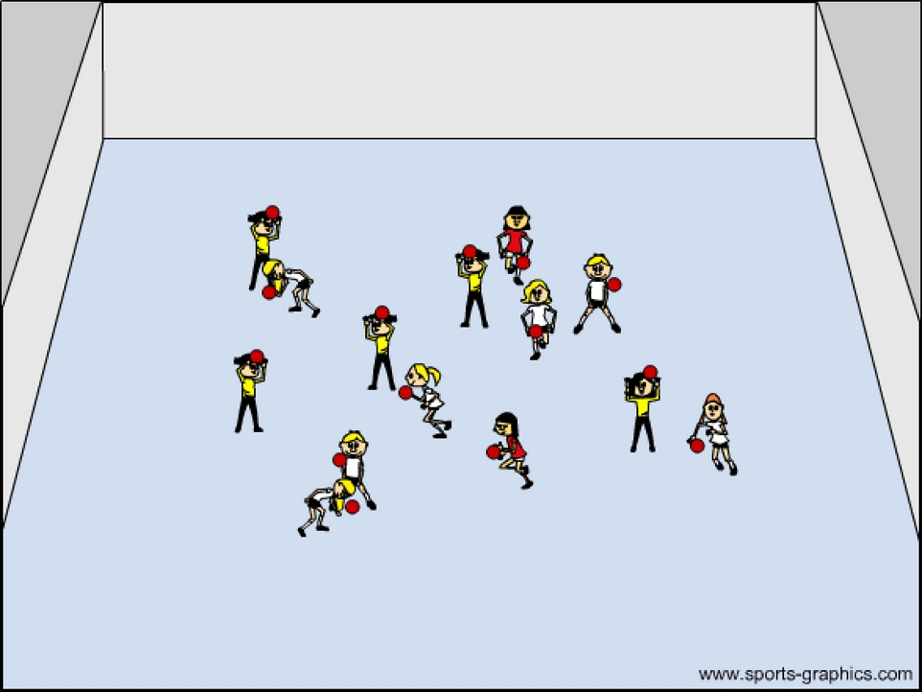
Obrázek 1. Honička se záchranou.

2. Přenášení pokladu

Pomůcky: kužele, plastové kuličky (nebo tenisáky, drátěnky atd)
Počet hráčů: 4 – 20
Část vyučovací jednotky: hlavní část

Popis hry:
Uprostřed hřiště jsou např. malé plastové míčky (poklad). Hráči jsou podle množství rozděleni do dvou až čtyřech týmů. Hráči od svého týmového stanoviště vybíhají štafetově, ke středu hřiště pro míček (Obrázek 2). S tím pak běží kolem met ve čtverci a předají míček dalšímu spoluhráči. Ten zase utíká do středu hřiště a přibírá další jeden míček, obíhá čtverec a předává dva míčky dalšímu spoluhráči. Tak se vše opakuje, až jsou vybrány všechny míčky ve středu hřiště. Vyhrává tým, který bude mít nejvíce míčků. Míčky mohou hráči dávat i do trička. Pokud nějaký míček spadne, musí jej zvednout a pak až běžet dál. Čím víc míčků, tím je hra zábavnější. Místo míčků můžete použít drátěnky, tenisáky atd.

Modifikace:
Hráči mohou běhat po každé straně čtverce jiným způsobem.

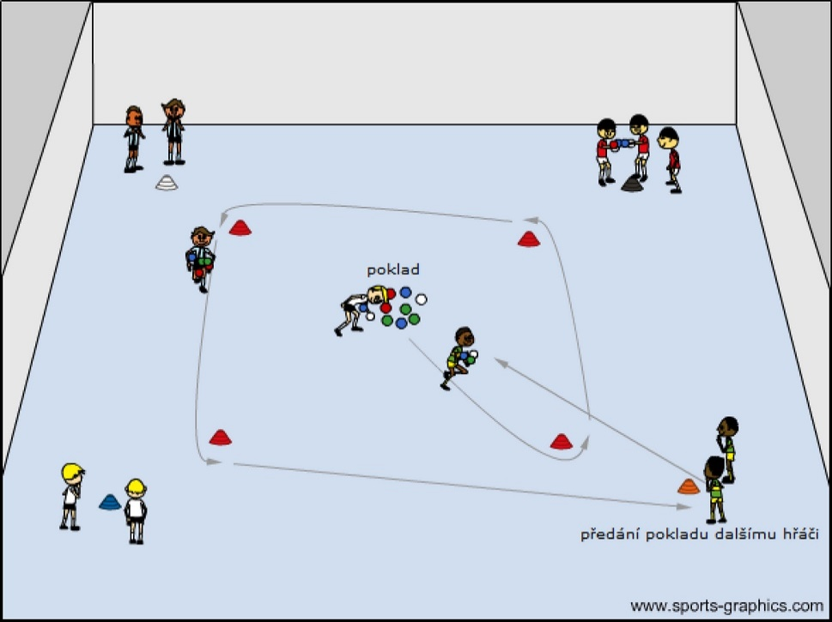
Obrázek 2. Přenášení pokladu.

3. Špagety a olivy

Pomůcky: obruče, míče, pěnové tyče nebo molitanové kvádry
Počet hráčů: 6 – 20
Část vyučovací jednotky: hlavní část

Popis hry:
Po tělocvičně se rozmístí obruče, do kterých se dají molitanové nebo gumové míče (olivy). Hráči se rozdělí na dva týmy. Jeden tým bude mít pěnové tyče (špagety), kterými budou odpalovat míče z obručí (Obrázek 3). Druhý tým bude míče dávat zpět do obručí, ale nesmí bránit v odpálení míče protihráčům. Pokud se podaří odpálit všechny míče útočícímu týmu, tak že v obručích nebude v jednu chvíli ani jeden míč, tak zvítězí. Nebo možná variant, kdy se hraje na čas, který ale neříká učitel nahlas (od pískání - do pískání) a vyhraje tým, který bude mít buď více odpálených míčů, nebo více míčů v obručích.

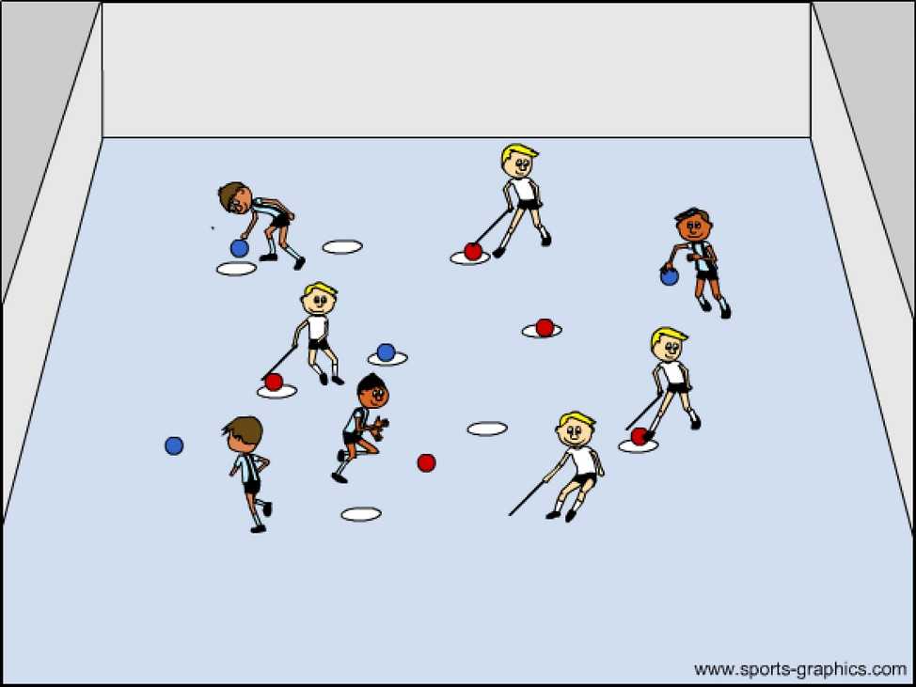
Obrázek 3. Špagety a olivy.

4. Vybíjená na tři týmy

Pomůcky: 3 pěnové nebo gumové míče
Počet hráčů: 12 a více hráčů
Část vyučovací jednotky: hlavní část

Popis hry:
Hrací plochu rozdělíme na tři stejně velké části (Obrázek 4). V každé části se rozptýleně rozestaví jedno družstvo. Dvě krajní družstva se snaží zasáhnout hráče stojící ve střední části, ti se zase naopak snaží zasáhnout hráče na vnějších částech hřiště. Dosáhlo-li krajní družstvo zásahu, obdrží 1 bod. Dosáhlo-li prostřední družstvo zásahu, obdrží body 2. Družstva se po uplynutí určité doby vyměňují. Hráči nesmějí vstoupit na území druhého družstva. Můžeme hrát i dvěma míči. Vítězí družstvo, které získá více bodů.

Metodické poznámky:
- maximální počet míčů při hře jsou tři
- důležité je dodržovat pravidla vybíjené kromě kroků s míčem
- je lepší, když si průběžné skóre zapisuje učitel

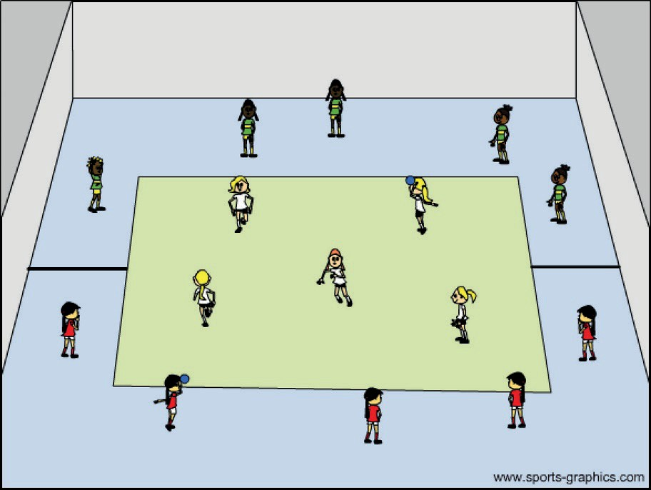
Obrázek 4. Vybíjená na tři týmy.

5. Chytání ryb

Pomůcky: obruče s provázkem, kužele, kloboučky
Počet hráčů: 3 a více hráčů
Část vyučovací jednotky: hlavní část

Popis hry:
Na obručích jsou přivázány provázky, které drží hráči (Obrázek 5). Ve výchozí pozici, hráč drží provázek a obruč v ruce. Po zahájení hry odhazuje obruč (ale nesmí poustit provázek z ruky) tak, aby spadla na nějaký předmět přitom. Potom se ho pomocí přitahování provázku snaží dostat za svou čáru. Pokud se mu to podaří předmět si již nechá a hází obruč znovu. Vítězí hráč, který bude mít najvíce předmětů za svou čárou po ukončení hry. Může se hrát na jednotlivce, nebo na týmy, kde se hráčí pravidelně střídají.

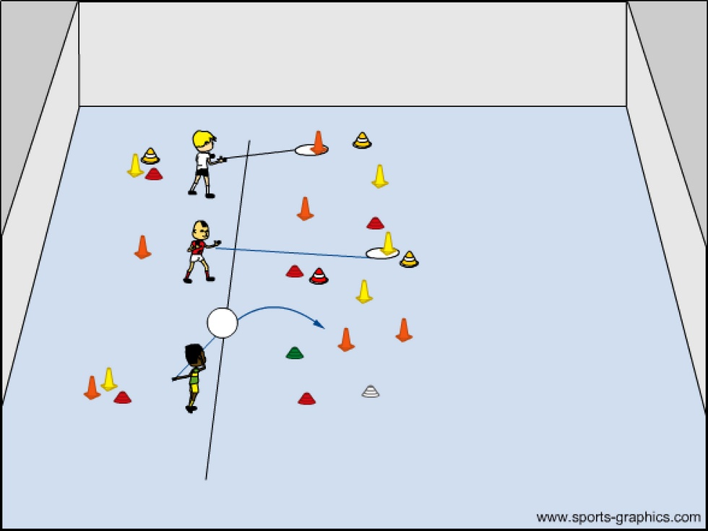
Obrázek 5. Chytání ryb.

6. Kuželová bitva

Pomůcky: kužele, míče
Počet hráčů: 4 a více
Část vyučovací jednotky: hlavní část

Popis hry:
Hráči jsou rozděleni do dvou týmů, které mají míče. Před týmy jsou postavené kužele v řadě a určená čára, za kterou musí vzdálenější kužele dostat zásahem míče tj. hráči se snaží trefit vzdálenější kužele (Obrázek 6). Míče vystřelené soupeřem si mohou hráči na druhé straně vzít. Tým, který jako první dostane všechny kužele za cílovou čáru, vyhraje.

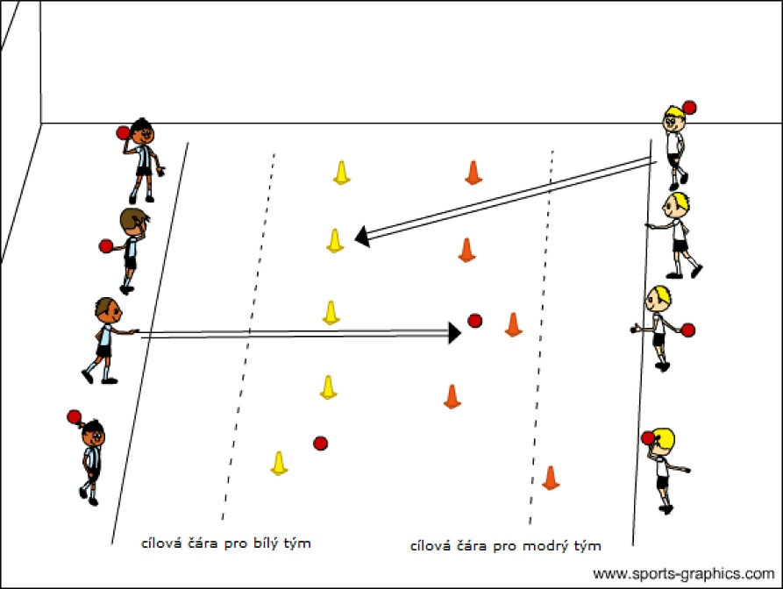
Obrázek 6. Kuželová bitva.

7. Štafetové přihrávaná míče v sedu

Pomůcky: pěnové nebo gumové míče
Počet hráčů: 8 a více hráčů
Část vyučovací jednotky: hlavní část

Popis hry:
Hráče rozdělíme do týmů po čtyřech. Hráči si sednou naproti sobě cca. tři metr od sebe (Obrázek 7). Každý tým dostane jeden míč. Hráči si přihrávají, jak je uvedeno na obrázku. Po odhození míče hráči přebíhají do nových pozic v sedu a mění si u toho místa tj. hráč, který přihrával na krátkou vzdálenost, si sedne do pozice, aby přihrával na delší vzdálenost. Takto se hráči pravidelně střídají. Vítězí tým, který jako první se dostane za nějakou určenou čáru na druhé straně tělocvičny nebo se může přemístit z jedné strany tělocvičny zpět na druhou.

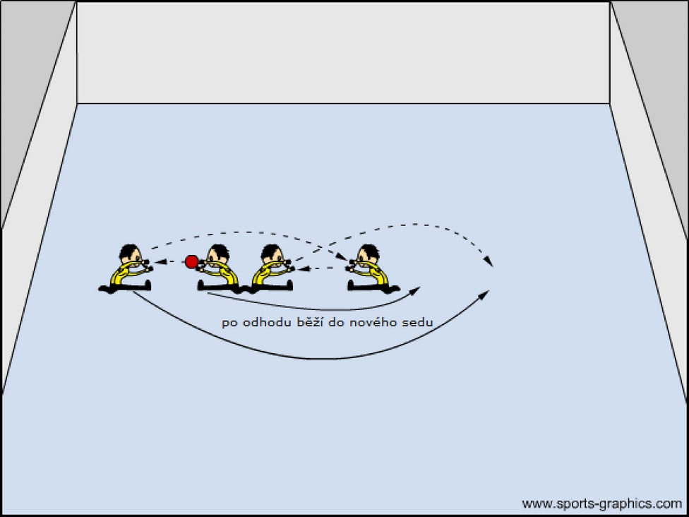
Obrázek 7. Štafetové přihrávání míče v sedu.

8. Nahoď kužel

Pomůcky: kužele, žíněnky
Počet hráčů: 4 – 20
Část vyučovací jednotky: hlavní část

Popis hry:
Uprostřed hřiště jsou položené kužele. Hráči jsou rozděleni do dvou týmů. Po zahájení hry, hráči utíkají do středu hřiště ke kuželům, které se snaží bez pomoci rukou nasadit na nohu a vyhodit kužel do vzduchu a chytit jej do ruky (Obrázek 8). Poté s ním běží k žíněnce svého týmu, kde kužel položí. Potom běží zpět a snaží se zase donést kužel na žíněnku. Vyhraje tým, který bude mít na konci hry více kuželů na žíněnce.
Tuto hru lze hrát i jako štafetovou hru, kdy se hráči pravidelně střídají.

Modifikace:
Pokud budeme mít kužele dvou barev, může vítězem být tým, který bude mít všechny kužele své barvy jako první na žíněnce.
Hráči si mohou místo vyhazování kuželů do rukou, nechat kužel na noze a doskákat s ním k žíněnce (Obrázek 9).

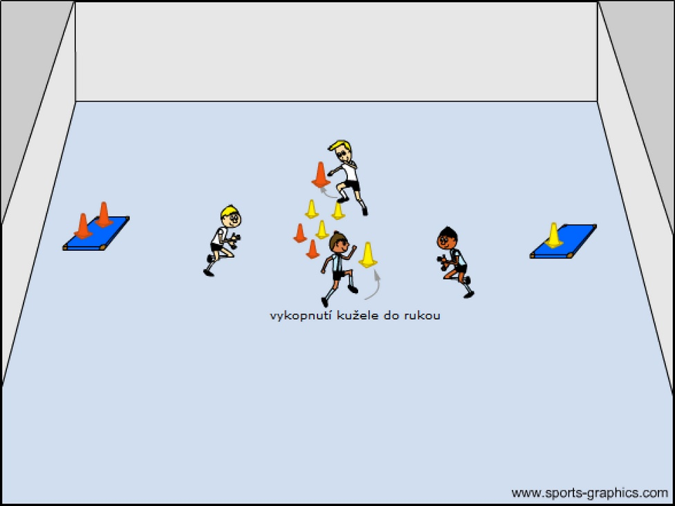
Obrázek 8. Nahoď kužel nohou.

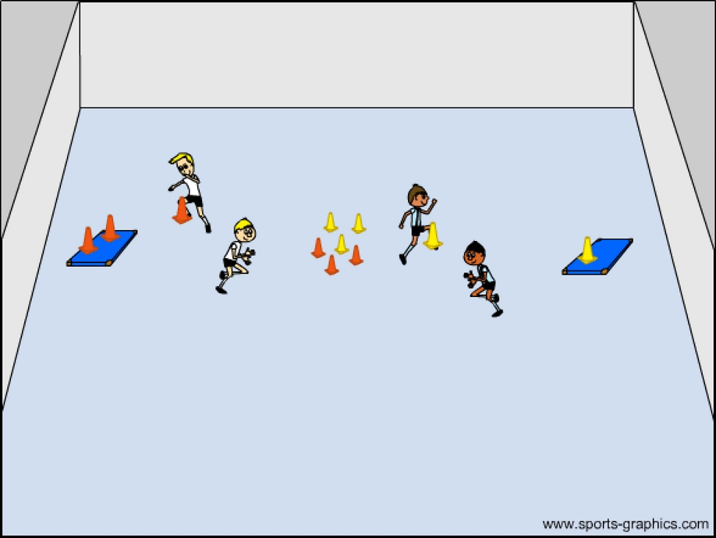
Obrázek 9. Doskákání s kuželem na noze.

9. Předávání kužele přes tyč

Pomůcky: kužel, plastové nebo dřevěné tyče (případně dřevěné klacíky)
Počet hráčů: 6 a více hráčů (podle počtu tyčí)
Část vyučovací jednotky: hlavní a závěrečná část

Popis hry:
Hráči jsou rozděleni do dvou týmů a předávají si pomocí tyče kužel (Obrázek 10). Vyhraje tým, který si jako první předá kužel od prvního hráče k poslednímu nebo tam a zpět.

Modifikace:
Hráči mohou také po předání kužele přebíhat a zvítězí tým, který se jako první dostane za určenou čáru nebo místo.
Pokud máte málo tyčí, mohou si tyče hráči předávat, ale na tým potřebujete min 2 tyče.

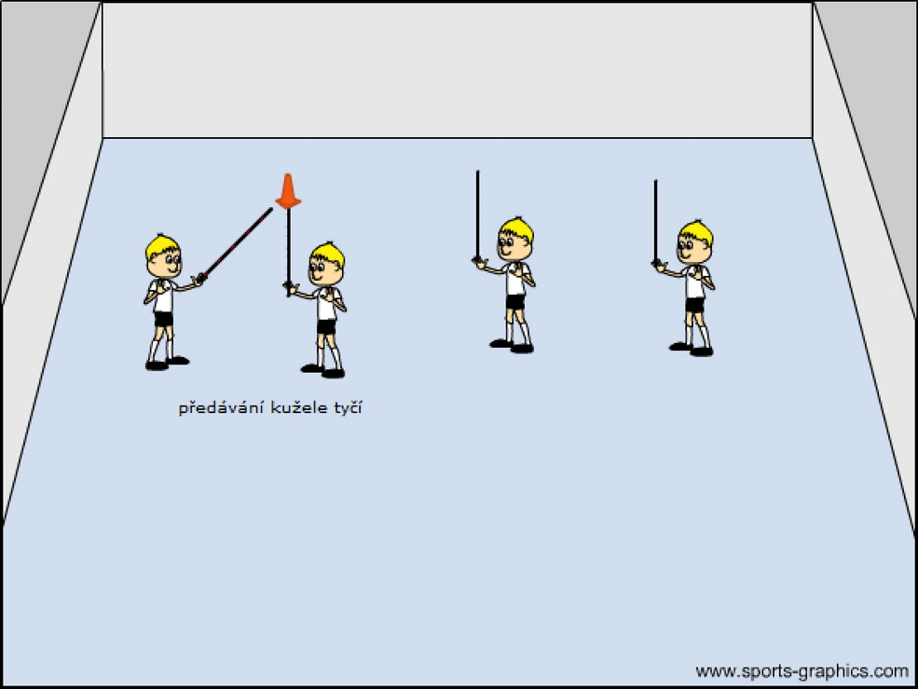
Obrázek 10. Předávání kužele přes tyč.

10. Navlékání korálků

Pomůcky: kloboučky, plastové nebo dřevěné tyče (případně dřevěné klacíky)
Počet hráčů: 4 a více hráčů
Část vyučovací jednotky: hlavní část

Popis hry:
Uprostřed hřiště jsou položeny kloboučky. Hráči jsou rozděleni do dvou týmů. Každý tým má jednu tyč. Po zahájení hry, hráč s tyčí, běží ke kloboučkům uprostřed hřiště a snaží je jej bez pomocí rukou navléct na tyč (Obrázek 11). Tyč při navlékání kloboučku, ale nesmí držet na blíže než je její polovina. Jakmile se mu to povede, běží s tyčí, na které je navlečený klobouček zpět do svého týmu, kde předá tyč a klobouček zůstane u týmu. Zvítězí tým, který má na konci více kuželů v cíli u svého týmu.

Modifikace:
Pokud máte dost tyčí nebo málo hráčů, můžete hrát tuto hru na jednotlivce.
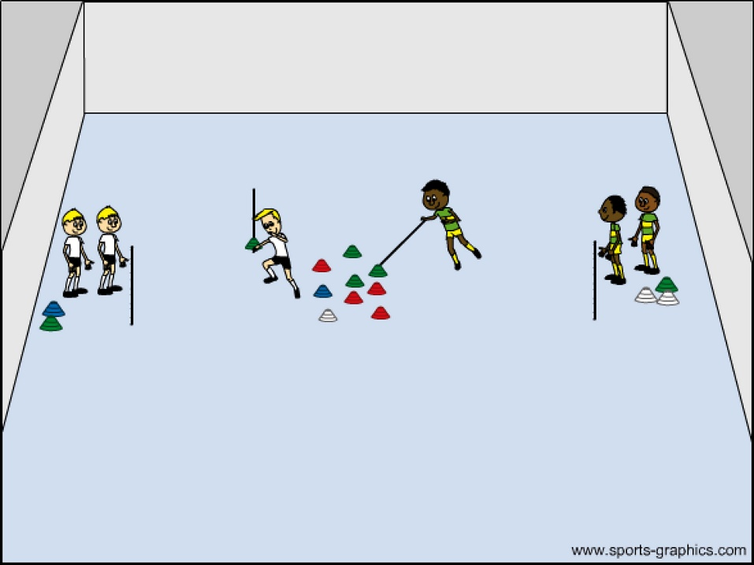
Obrázek 11. Navlékání korálků.

11. Navlékání tyče přes hráče

Pomůcky: 4 plastové nebo dřevěné tyče (případně dřevěné klacíky)
Počet hráčů: 8 a více hráčů
Část vyučovací jednotky: hlavní případně i závěrečná část

Popis hry:
Hráči jsou rozdělení do dvou týmů. Každý tým má dvě tyče, které chytí dva hráči jako na obrázku. Výchozí pozice je, že hráči drží tyče, které jsou u zemi a uvnitř je hráč (Obrázek 12). Po zahájení hry tyče zvednou a hráče uvnitř vyvlečou. Přejdou k dalšímu hráči, na kterého tyče navlečou se shora dolů, a pak hráč uprostřed vyskočí. Další hráč skočí mezi tyče a hráči držící ty ji zvednou a hráče vyvlečou. Takto hra pokračuje až k poslednímu hráči. Poté jeden hráč chytne obě tyče a běží na začátek, kde je chytne první hráč. Hráč, který zůstal na konci bez tyčí, si stoupne do řady. Každý hráč s tyčemi běží dvakrát. Hra končí, až se vystřídají všichni hráči při běhání s tyčí.

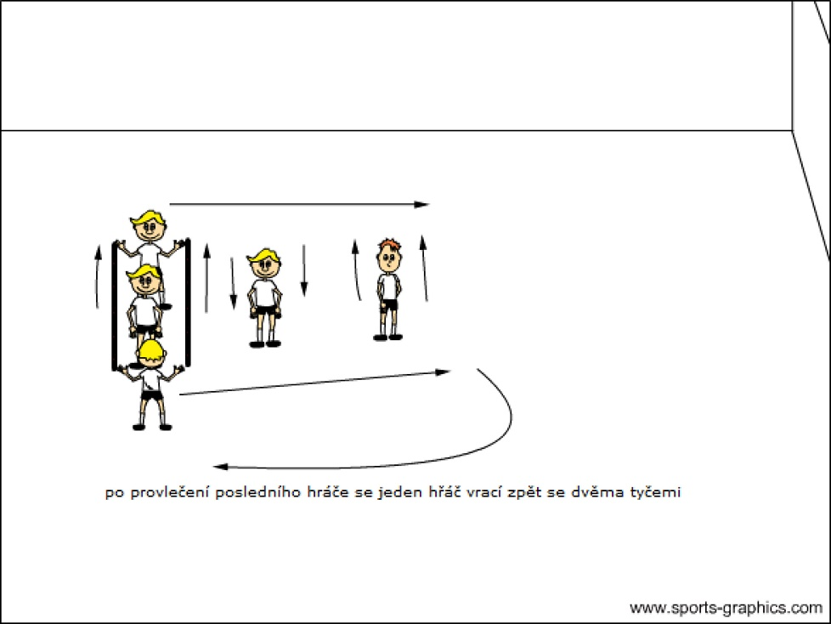
Obrázek 12. Navlékání tyče přes hráče.

12. Přemísťovací štafetovky

Pomůcky: obruče, plastové nebo dřevěné tyče (případně dřevěné klacíky)
Počet hráčů: 6 a více hráčů
Část vyučovací jednotky: hlavní část

Popis hry:
Obrázek 13 hra číslo 1.: Jeden hráč stojí v kruhu, a druhý hráč mu další kruh položí před něj. Poté hráč v kruhu přeskočí do nově položeného kruhu. Hráč mimo kruh běží pro volný kruh a opět ho pokládá před spoluhráče. Hra končí, až se hráč probíhající kruhy přemístí na určené místo.
Obrázek 13 hra číslo 2.: Hráči stojí oba v kruzích a přeskakují o jednu obruč vpřed a poslední si podávají. Hra končí, až se hráči probíhající kruhy přemístí na určené místo.
Obrázek 13 hra číslo 3.: Dva hráči drží tyč a třetí ji přeskakuje. Hra končí, až se hráč přeskakující tyč přemístí na určené místo (doporučení: nedávejte koncové místo vzdálenější jak 15 přeskoků).

Modifikace:
U her 1 a 2 můžete využít i více hráčů, ale budete potřebovat více obručí.

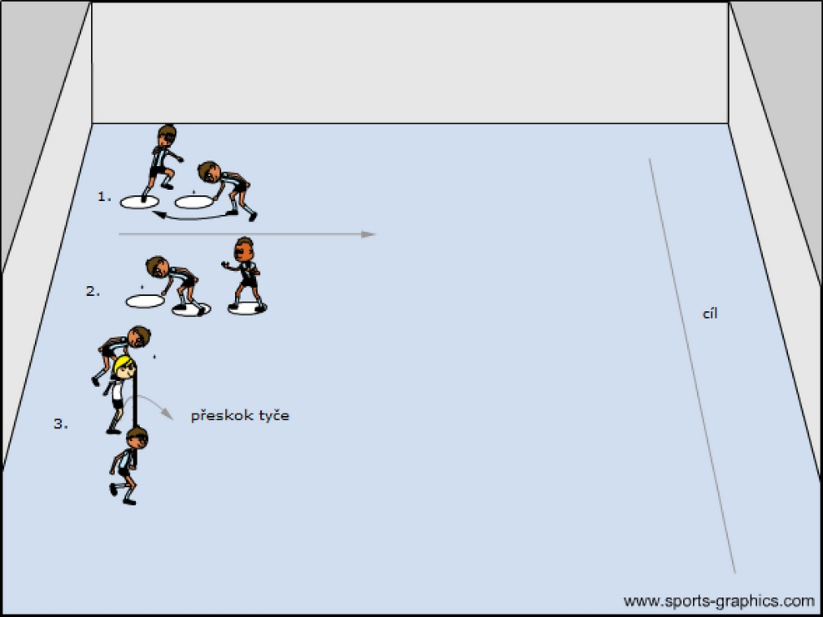
Obrázek 13. Přemísťovací štafetovky.

13. Štafetovky s kuželi a obručí

Pomůcky: obruče, kužele, kloboučky
Počet hráčů: 2 a více hráčů
Část vyučovací jednotky: hlavní část

Popis hry:
Hráči jsou rozděleni na dva týmy. Před nimi jsou kužele.
V první hře na obrázku 14, mají týmy jednu obruč. Tu hází od kužele ke kuželi, tak, že se musí obruč navléci na kužel. Potom se mohou přesunout k dalšímu kuželi, od kterého opět hází. Až na se dostanou k poslednímu kuželu, vezmou obruč a předají ji dalšímu hráči.
Ve druhé hře na obrázku 14, leží vedle kuželů kloboučky. První hráč běží a pokládá kloboučky na kužel. Až je všechny bude mít na kuželech, běží zpět a předává štafetu dalšímu hráči, který ale sundává kloboučky z kuželů na zem. Takto se hráči střídají, až se vystřídá celý tým.

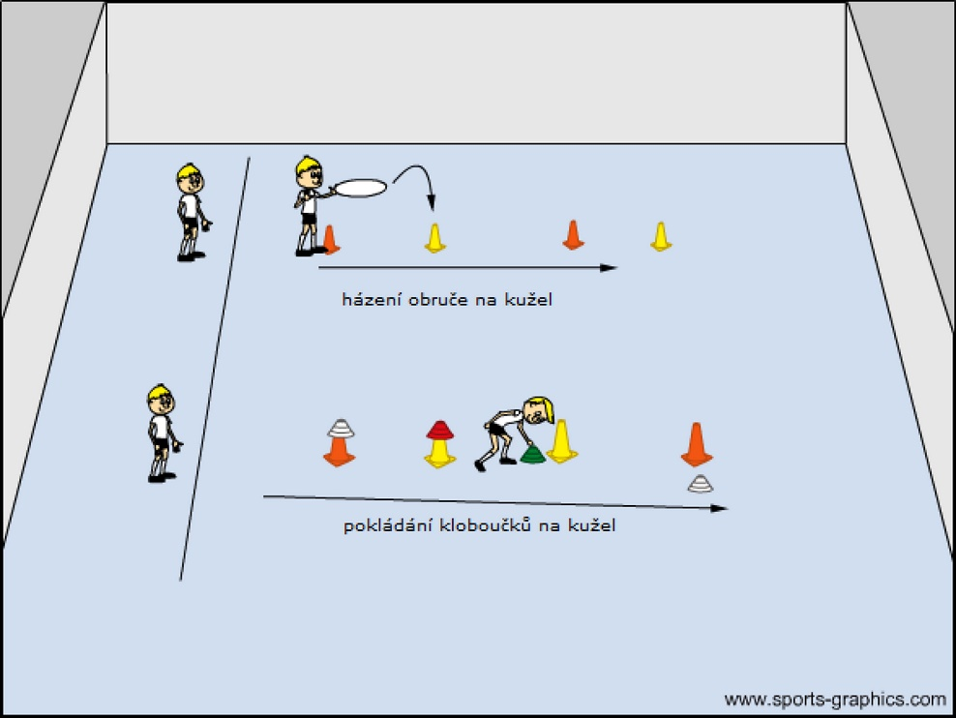
Obrázek 14. Štafetovky s kuželi a obručí.

14. Pokládání kloboučků

Pomůcky: kužele, kloboučky
Počet hráčů: 2 a více hráčů
Část vyučovací jednotky: hlavní část

Popis hry:
Hráči jsou rozděleni na dva a více týmů. Hráči štafetově vybíhají a dávají na kužele kloboučky a další hráč je zase sundává. Až se všichni vystřídají, je konec hry.
Na obrázcích 15-21 jsou různé varianty postavení kuželů a pohybů hráčů.

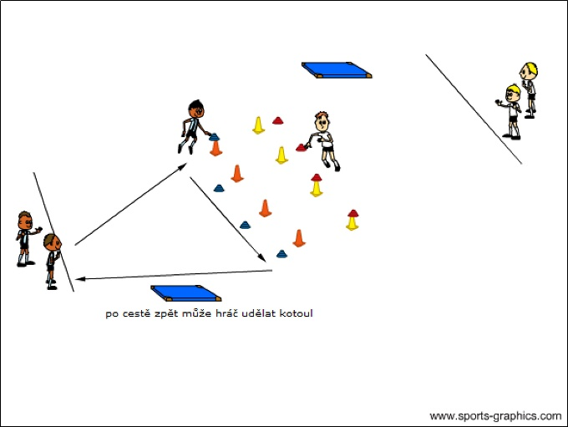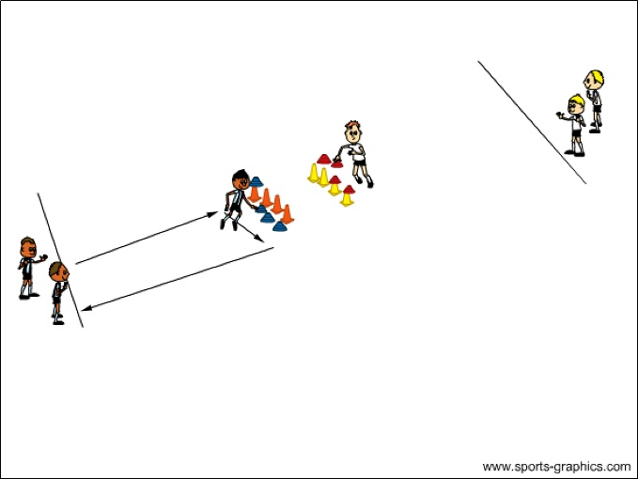
Obrázek 15. Kužele vedle sebe. Obrázek 16. Kužele v těsném postavení.
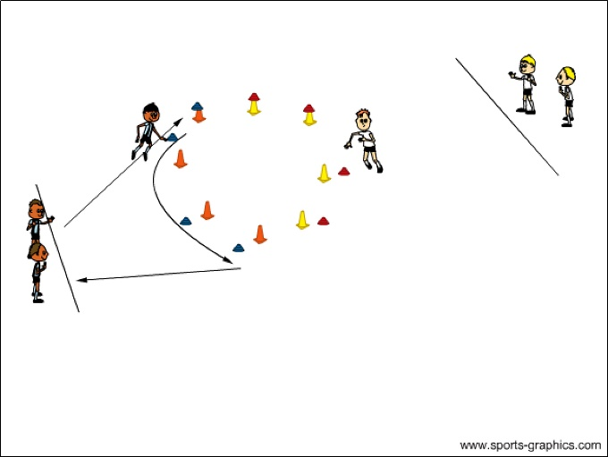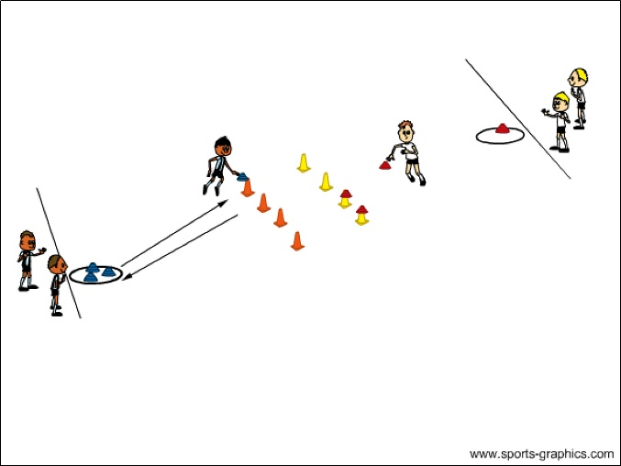
Obrázek 17. Kužele v oblouku. Obrázek 18. Kužele vedle sebe a dobíháním
pro kloboučky.

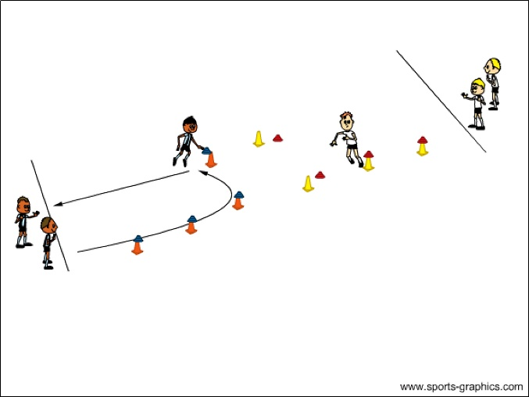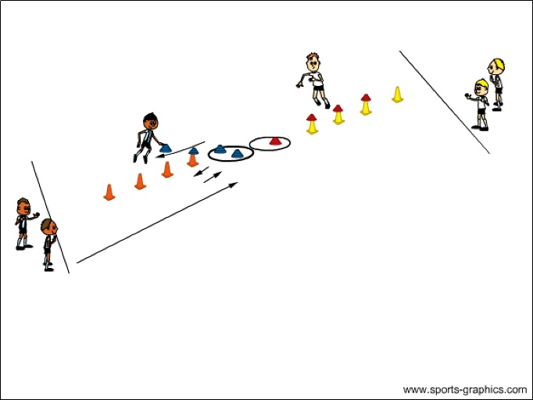
Obrázek 19. Kužele do L. Obrázek 20. Kužele v řadě za sebou s
dobíháním pro kloboučky.

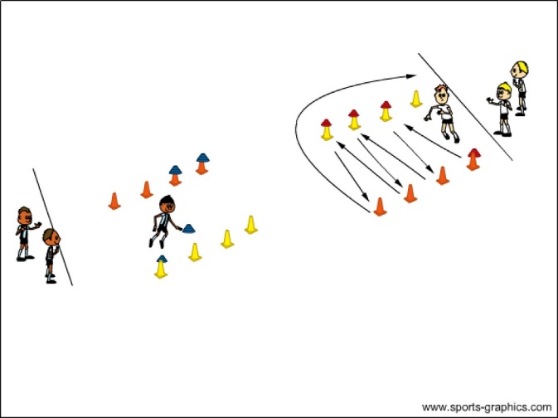
Obrázek 21. Předávání kuželů zig-zag.

15. Chyť ocásek

Pomůcky: 1 rozlišovací dres
Počet hráčů: 6 a více hráčů
Část vyučovací jednotky: hlavní část

Popis hry:
Hráči utvoří kruh a chytí se za ruce. Jeden hráč bude mít za trenýrkami zastrčený rozlišovací dres –„ocásek“ (Obrázek 22). Jeden určený hráč bude mimo kruh a bude se snažit ocásek vytáhnout zpoza trenýrek. Aby se k ocásku dostal, může běhat jen kolem kruhu. Ostatní hráči v kruhu se mohou pohybovat během jen vpravo nebo vlevo.
Buď zvítězí hráč, který chytá ocásek nebo hráči v kruhu.

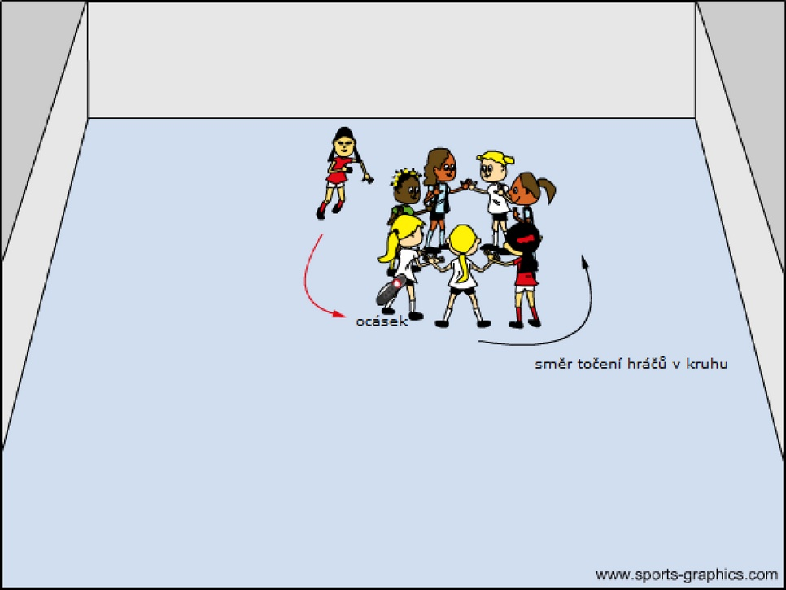
Obrázek 22. Chyť ocásek.

16. Na mašinky

Pomůcky: žádné
Počet hráčů: 6 a více hráčů
Část vyučovací jednotky: závěrečná část

Popis hry:
Tuto hru hraje každý hráč za sebe. Hráči se pohybují ve vymezeném prostoru a snaží se najít soupeře na stříhání kámen-nůžky-papír. Stříhání probíhá jen jednou se stejným hráčem. Hráč, který stříhání prohraje, chytí za ramena vítěze a stává se z něj vagón za mašinkou. Pokud již hráč-mašinka má nějaký vagon tak chytí za ramena tento vagón. Pokud dopadne stříhání dvou mašinek nerozhodně, např. každá mašinka ukáže kámen, tak se všechny vagóny stříhacích mašinek rozpouští a každý zase stříhá sám za sebe. Vítězem se stává hráč-mašinka, který má všechny hráče jako vagony za sebou.

